

Medicover w Polsce – Biuro Prasowe
biuroprasowe.medicover.pl

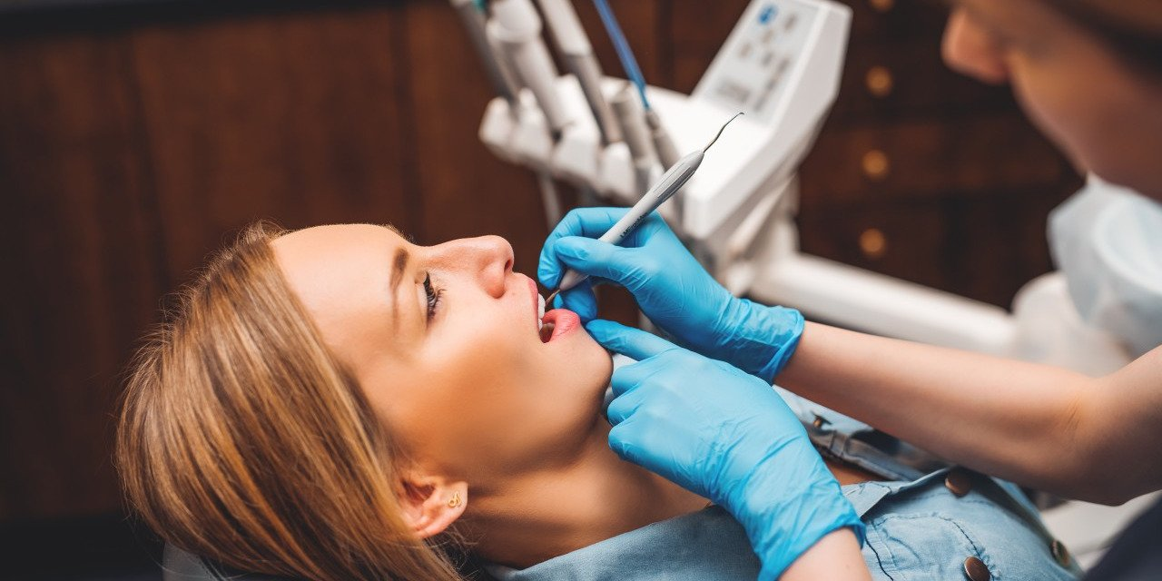

Materiał opracowany przez Guarana PR
Nadliczbowe kilogramy? Uważaj na dziąsła!

Nadciśnienie, miażdżyca, cukrzyca typu 2, większe ryzyko nowotworów, problemy ze stawami, bezdech senny. Jakby tego było mało, dentyści dopowiadają jeszcze: problemy ze zdrowiem jamy ustnej. Otyłość to nie po prostu nadmiar kilogramów czy mankament estetyczny, ale spore obciążenie dla organizmu – dosłownie i w przenośni. Jak zapobiegać chorobom jamy ustnej, gdy kilogramów mamy dużo za dużo – podpowiada dentystka.

Nadwaga i otyłość to problemy cywilizacyjne, których skala wzrasta na całym świecie, Europie i w Polsce. Szacuje się, że na otyłość choruje nawet ¼ Polaków, a więc problemy z niej wynikające dotyczą milionów ludzi. Zasilają oni kolejki do lekarzy POZ, specjalistów i... dentystów.

Zarówno otyłość, jak i choroby dziąseł oraz próchnica mają kilka wspólnych źródeł. Przede wszystkim to nawyki dietetyczne: wysokokaloryczne jedzenie, słodzone napoje, żywność wysokoprzetworzona uboga w niezbędne witaminy i minerały, także samo częste spożywanie posiłków. Dla bakterii próchnicowych to raj, korzystają też bakterie odpowiedzialne za rozwój chorób przyzębia. Zdrowie jamy ustnej to niestety dla wielu nadal nie priorytet, ale zmagając się z nadmiarowymi kilogramami, koniecznie zawczasu trzeba zwrócić na nie uwagę, bo odwrócenie tych procesów może okazać się niemożliwe
– przestrzega lek. dent. Agnieszka Juśkiewicz z Medicover Stomatologia.

Inne wspólne czynniki ryzyka to m.in. społeczno-ekonomiczne, związane ze stylem życia (np. używki) oraz genetyczne.

Otyłość pozbawia uśmiechu

Nadmiarowe kilogramy destrukcyjnie wpływają na zdrowie człowieka na wielu płaszczyznach. To samo dotyczy jamy ustnej, która, choć pozornie niezwiązana z tyciem (pomijając jej udział w odżywianiu się), nie pozostaje bez szwanku.

Wiele badań i doniesień naukowych pokazuje, że istnieje zależność pomiędzy BMI powyżej 30, a więc odnoszącym się do otyłości, a częstszą zapadalnością na choroby dziąseł przez osoby dorosłe. Mowa tu o przewlekłych stanach zapalnych, pogłębionych kieszonkach dziąsłowych, zmniejszonym przyczepie dziąsłowym czy też wzroście obserwowanej płytki nazębnej. Już same te objawy wymuszają dużo staranniejszą higienę, bo zagrożenie utraty zębów wzrasta diametralnie. Jakby tego było mało, choroby skorelowane z otyłością: cukrzyca, miażdżyca czy nawet choroba Hashimoto dodatkowo obciążają stan zdrowia jamy ustnej
– ostrzega dentystka.

Za mechanizmem tego zjawiska stoi prawdopodobnie przewlekły stan zapalny, charakterystyczny dla otyłości. Tkanka tłuszczowa uwalnia prozapalne cytokiny, które mogą nasilać reakcję zapalną w przyzębiu i przyczyniać się do destrukcyjnych procesów obejmujących tkanki miękkie.

Ale nie tylko. Wiemy, że stan zdrowia dziąseł oraz nadmiarowe kilogramy są najczęściej wynikiem prowadzonego stylu życia, a więc dieta, czyli posiłki wysokoenergetyczne, dużo węglowodanów prostych, słodzone napoje i przekąski. Nie szczotkując zębów, hodujemy szkodliwe bakterie w kieszonkach dziąsłowych, w konsekwencji narasta płytka bakteryjna, która niszczy przyzębie. I tutaj uwaga: to często za późno, by poradzić sobie samemu z problemem. Bakterie zasiedliły zębodół i korzeń zęba, skąd szczoteczką ich nie usuniemy. Konieczna jest interwencja dentysty oraz higienistki stomatologicznej
– przekonuje ekspertka Medicover Stomatologia.

Podstawą leczenia chorób dziąseł jest higiena zarówno w domu, jak i gabinecie. Usuwając biofilm i kamień, umożliwia się powrót dziąseł do zdrowia. W gabinecie stosuje się różne metody pomagające oczyszczać głębokie przestrzenie przy korzeniach zębowych, m.in. higienizację ośmioetapową czy system Vector.

Zwiększone ryzyko utraty zębów pojawia się już przy nadwadze. Badanie przeprowadzone w 2015 roku w Japonii na osobach dorosłych z BMI 25+ (czyli z nadwagą i otyłością) wykazało, że traciły one więcej zębów, zwłaszcza trzonowych, w porównaniu z osobami o wadze w normie. Jak to wyjaśnić? Z jednej strony zaawansowana choroba przyzębia, powiązana z otyłością, jest jedną z głównych przyczyn utraty zębów, z drugiej strony osoby z brakami w uzębieniu mogą modyfikować swoją dietę, częściej wybierając miękkie, łatwe do gryzienia, a przy tym wysokokaloryczne posiłki. Efekt? Przybieranie na wadze.

Co ciekawe, badania pokazujące wpływ otyłości na częstość występowania próchnicy są... niejednoznaczne. Część z nich wykazała dodatnią korelację, a więc wraz z nadmiarowymi kilogramami rośnie zagrożenie próchnicą, z kolei inne takich zależności nie pokazały.

Kolejny raz trzeba powtórzyć, że nadwaga, otyłość, ale też próchnica są procesami złożonymi i wieloczynnikowymi, na których pojawienie się wpływa nie tylko styl życia, ale czynniki genetyczne, środowiskowe, współwystępowanie innych chorób i przyjmowane leki, u kobiet też wahania hormonalne. Generalnie mechanizm zarówno próchnicy, jak i stanów zapalnych przyzębia jest prosty: to wynik szkodliwej działalności chorobotwórczych bakterii. Dbając o higienę, zapobiegamy tym chorobom!
– tłumaczy lek. dent. Agnieszka Juśkiewicz.

Dentyści zwracają uwagę na jeszcze jeden problem – obturacyjny bezdech senny. To wynik m.in. odkładania się tkanki tłuszczowej w okolicach gardła. Skutkuje to epizodami bezdechu i niedotlenienia podczas snu. Choroby nie można bagatelizować, ponieważ istotnie zwiększa ryzyko udarów i zawału serca.

Podczas snu spada ilość wytwarzanej śliny, co w połączeniu z zaburzeniami oddechu, jak obturacyjny bezdech senny, nasila problem i sprzyja niekorzystnym zmianom mikrobiomu jamy ustnej. Mało tego: naukowcy zauważyli korelację między GERD (chorobą refluksową przełyku) a otyłością i obturacyjnym bezdechem, a to kolejny czynnik ryzyka erozji szkliwa, a zatem niszczenia zębów
– przestrzega dentystka.

O zdrowiu jamy ustnej rzadko mówi się w kontekście choroby otyłościowej. Tymczasem jej wpływ na nie jest znaczny, a konsekwencje daleko idące, jak przedwczesna utrata zębów. Czy da się im zapobiec?

W mocy, również dla osób z nadwagą i otyłością, pozostają podstawowe zalecenia higieny jamy ustnej, jak szczotkowanie dwa razy dziennie, używanie pasty z fluorem, nitkowanie (co szczególnie jest ważne przy chorobach dziąseł) i regularna higienizacja, oraz kontrole w gabinecie. Jak zwykle jednak szkopuł tkwi w szczegółach, a więc nie pobieżne szczotkowanie, a określoną techniką nastawioną na pozbycie się płytki z kieszonek dziąsłowych, podobnie dobór szczoteczki i pasty oraz preparatów wspomagających, jak płukanki. One też muszą być indywidualnie dopasowane. O tym wszystkim najlepiej szczegółowo porozmawiać z dentystą i higienistką stomatologiczną
– radzi ekspertka.

Najlepiej szczotkować po każdym posiłku, pamiętając przy tym, by zachować odstęp 20 minut po kwaśnych produktach, jak cytrusy, potrawy z octem itp.

Zmiana diety na taką z ograniczeniem cukrów prostych i produktów wysokoprzetworzonych, a bogatą w składniki odżywcze pochodzące z warzyw, owoców i ryb morskich oraz nabiału jest dobra dla mocnych zębów, ale i normalizacji wagi. Jeszcze do niedawna łatwiej było powiedzieć niż faktycznie wdrożyć w życie, ale to się zmienia.

Z chorobą otyłościową nie ma lekko

Obecnie najpowszechniej stosowanym wskaźnikiem określającym prawidłowość masy ciała jest BMI, czyli Body Mass Index, pokazuje on stosunek wagi do wzrostu. Wynik od 25 do 29,9 wskazuje na nadwagę, a od 30 to już otyłość i kolejne jej stopnie.

Są kraje w Europie, gdzie odsetek osób po 16. r.ż. z nadliczbowymi kilogramami jest większy niż tych z wagą w zakresie normy. Polska jest w czołówce: u nas to 57,8% (dane: Eurostat 2022). To kilogramy obciążające zdrowie, ale i system ochrony zdrowia. Otyłość jest chorobą cywilizacyjną, której towarzyszy całe spektrum innych chorób i dolegliwości wymagających nieraz kosztownego i długiego leczenia. Mowa tu nie tylko o problemach z dziąsłami, ale o nadciśnieniu, cukrzycy, zwyrodnieniu stawów i nowotworach.

W pewnym sensie nadmiarowe kilogramy stały się normą i są bagatelizowane zarówno przez pacjentów, jak i część lekarzy. Skupiamy się wciąż na leczeniu skutków, a nie przyczyn. Ciągle za rzadko osoba z chorobą otyłościową uzyskuje konkretną poradę, co zrobić w zakresie redukcji masy ciała, ale dostaje np. leki na obniżenie ciśnienia. Tymczasem to musi być podejście kompleksowe, tym bardziej że mamy skuteczne preparaty, jak analogi GLP-1 czy nawet leczenie bariatryczne w określonych przypadkach, i nie jest to po prostu zalecenie „MŻ"
– mówi dr n. med. Anna Ścibisz, kardiolog i certyfikowany ekspert ds. leczenia otyłości ze Szpitala Medicover i dodaje:

Zamiana nawyków, oczywiście dieta, także aktywność fizyczna są niezbędne. Ale tak samo jak gromadzenie zbędnych kilogramów, tak ich utrata nie staną się od razu, więc ten proces musi przebiegać przy wsparciu specjalistów na każdym jego etapie. Konieczna jest opieka koordynowana, na którą coraz częściej mogą liczyć pacjenci.

Badania pokazują, że szerokie, wielokierunkowe podejście do leczenia choroby otyłościowej przynosi najlepsze efekty. O czym mowa? O podjęciu problemu przez internistę i pokierowaniu do specjalistów, w tym bariatry, obesitologa lub diabetologa. To także nadzór dietetyka, ale i trenera czy fizjoterapeuty, którzy zaproponują dostosowany do możliwości plan mobilizacji ruchowej.

Im dłużej będziemy otyli, tym trudniej będzie nam zrzucić zbędne kilogramy, a co gorsza: nabawimy się długiej listy problemów. Wczesne wdrożenie leczenia, profilaktyka, wyrobienie pozytywnych nawyków to nasze ubezpieczenie na przyszłość przed groźnymi chorobami, nie wspominając o oszczędności dla kieszeni
– zachęca dr Anna Ścibisz.

Otyłość to nie tylko przyczyna innych chorób, ale też skutek. Będąc świadomym, że z każdym kilogramem ponad normę wzrasta zagrożenie kolejnymi chorobami, także dziąseł i utratą zębów, warto podjąć działania profilaktyczne i lecznicze. Kluczowe jest kompleksowe podejście, obejmujące zmiany stylu życia, diety oraz regularne wizyty kontrolne u lekarzy różnych specjalizacji, w tym stomatologa. Wczesna interwencja i konsekwentne dbanie o zdrowie mogą znacząco poprawić jakość życia oraz zapobiec poważnym komplikacjom zdrowotnym w przyszłości.

Wywiady, komentarze, konsultacje? Nasi eksperci chętnie odpowiedzą. Dodatkowe materiały, zdjęcia do pobrania na http://medicoverstom.dlamediow.pl/

Biuro Prasowe Medicover Stomatologia / Guarana PRAleksander Rojek, tel. 508 39 77 88, mail. aleksander.rojek@guaranapr.pl

 | Medicover Stomatologia - Backgrounder PL&amp;ENG 2025.pdf | Download
 | Szpital Medicover - Backgrounder PL&amp;ENG 2025.pdf | Download
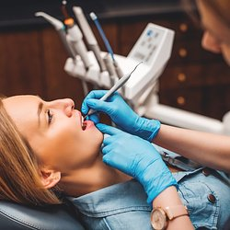 | Nadliczbowe kilogramy - Uważaj na dziąsła!.jpg | Download

